**Муниципальный этап Всероссийской олимпиады школьников**

**по биологии 2019-2020 учебный год**

**9 класс**

**Задание I. Из предложенных ответов выберите только один правильный ответ. Индекс ответа, который Вы считаете наиболее полным и правильным должен быть указан в матрице ответов (1 балл за правильный ответ).**

1. В растительных клетках отсутствуют органоиды:

а) микротрубочки

б) лизосомы

в) пероксисомы

г) центриоли.

1. В состав клеточной стенки диатомовых водорослей входит:

а) целлюлоза

б) кремнезём

в) гликокалликс

г) муреин.

1. Клетки - спутницы имеются в:

а) сосудах ксилемы

б) ситовидных трубках

в) склеренхиме

г) камбии.

1. Перловую крупу изготавливают из:

а) проса

б) сорго

в) ячменя

г) амаранта.

1. Эхинококкоз – опасное заболевание, угрожающее здоровью или даже жизни, в зависимости от локализации паразита в организме человека. В начале 2019 года на территории России выявлено массовое заражение эхинококком *(Echinococcus granulosus)* среди учащихся одного и того же учебного заведения. Наиболее вероятным источником заражения может быть:

а) мясо, закупленное для столовой

б) больное животное на территории учебного заведения

в) нарушение технологии приготовления пищи (температурный режим)

г) зараженные эхинококкозом сотрудники учебного заведения.

6. Целом Моллюсков характеризуется:

а) наличием трёх зародышевых листков

б) наличием мезоглеи между эктодермой и мезодермой

в) наличием собственной эпителиальной выстилки в полости гонад и перикарда.

г) наличием полости между двумя зародышевыми листками заполненной целомической жидкостью.

7. Споры грибов образуются путём:

а) митоза

б) мейоза

в) амитоза

г) шизогонии.

8. Повреждение данного черепного нерва может привести к неспособности секреции слезной жидкости, ослаблению вкусовой чувствительности и к параличу мимических мышц. О каком нерве идет речь?

а) тройничный (V)

б) лицевой (VII)

в) языкоглоточный (IX)

г) блуждающий (X).

9. Водянистая влага – это жидкость схожая по составу с плазмой крови, которая находится:

а) в желудочках головного мозга

б) во внутреннем ухе

в) в полости суставов

г) в глазном яблоке.

10. Какой отдел головного мозга у рыб развит лучше, чем у земноводных?

а) передний мозг

б) промежуточный мозг

в) мозжечок

г) средний.

11. В организме человека ионизирующему излучению наиболее чувствительны клетки и ткани:

а) половые и кроветворные

б) хрящевые и костные

в) эпителиальные и нервные

г) железистые и мышечные.

12. У брокколи в пищу употребляют:

а) видоизменённую верхушечную почку

б) видоизменённое соцветие

в) утолщённый стебель;

г) видоизменённые пазушные почки

13. Какое заболевание вызывает РНК- содержащий вирус?

а) ветряная оспа

б) бруцеллёз

в) грипп

г) ротавирус

14. Устойчивость к антибиотикам у бактерий происходит за счёт:

а) наличия и передачи F-плазмид

б) наличия и передачи R-плазмид

в) использования антибиотика как питательного субстрата

г) формирования споры.

15. Корковый конец зрительного анализатора расположен в:

а) в лобной доле кпереди от центральной борозды

б) в теменной доле позади от центральной борозды

в) в затылочной доле вокруг шпорной борозды

г) в височной доле ниже боковой борозды.

16. Адаптация хищных растений к питанию животной пищей обусловлена:

а) недостатком солнечного света для успешного фотосинтеза

б) недостатком влаги в почве

в) недостатком азота в почве

г) всеми перечисленными факторами.

17. Из чего состоит капсид вирусов?

а) из белка

б) из фосфолипидов

в) из гликогена

г) из нуклеиновых кислот.18. У эпифитных орхидных корни:

а) превращаются в присоски в тканях растения-хозяина

б) могут фотосинтезировать

в) образуют микоризу

г) не развиты.

19. Какие органы выделения у рыб?

а) пронефрос

б) мезонефрос

в) метанефрос

г) нефростомы.

20. К каким животным относится кобылка?

а) грызунам

б) копытным

в) сумчатым

г) прямокрылым.

**Задание II. Из предложенных вариантов выберите от одного до нескольких правильных ответов. Индекс/индексы ответов, который/которые Вы считаете наиболее полным и правильным должен быть указан в матрице ответов (2 балла за правильный ответ).**

**1. К некоторым органам подходят нервы только симпатической нервной системы, к некоторым – только парасимпатической. Органы, к которым подходят нервы и симпатической, и парасимпатической нервной системы:**

а) артерии кожи и скелетных мышц

б) артерии мозга

в) мышцы поднимающие волосы

г) миокард

д) мышцы стенки мочевого пузыря.

**2. Твердую клеточную стенку имеют клетки:**

а) мицелия опенка

б) костной ткани окуня

в) хрящевой ткани уха свиньи

г) иглы морского ежа

д) пекарских дрожжей.

**3. Выберите растения у которых имеются открытые проводящие пучки:**

а) мятлик однолетний

б) земляника лесная

в) ель обыкновенная

г) рдест пронзённолистный

д) рогоз широколистный

**4. Кольчатые черви:**

а) имеют метамерное строение тела

б) дышат жабрами или легкими

в) имеют незамкнутую кровеносную систему и сердце

г) имеют нервную систему типа «ортогон»

д) у некоторых представителей есть жабры

е) пищеварительная система сквозная

**5.** **Плод орех имеют следующие представители:**

а) фисташка

б) лещина

в) макадамия

г) кедр

д) арахис

е) миндаль.

**6. Передвигаются при помощи жгутиков:**

а) улотрикс

б) трипаносома

в) эвглена

г) спермий

д) холерный вибрион

**7. В состав нейроглии входят:**

а) астроциты

б) лимфоциты

в) олигодендроциты

г) тучные клетки

д) нейроциты

**8.Фотосинтез не является основным способом питания у:**

а) раффлезии

б) повилики

в) росянки

г) венериной мухоловки

д) жирянки

9. Из перечисленных организмов к папоротникам относятся:

а) маршанция

б) баранец

в) ужовник

г) гроздовник,

д) кочедыжник.

10. Корни-присоски имеются у:

а) омелы

б) мать-и-мачехи

в) подъельника

г) иван-да-марьи

д) лещины.

**Задание III. Вам предлагаются тестовые задания в виде суждений, с каждым из которых следует либо согласиться, либо отклонить. В матрице ответов Вы должны указать вариант ответа «да» или «нет». (1 балл за правильный ответ на каждое суждение).**

1. У сов уши расположены ассиметрично.
2. У гречихи запас питательных веществ осуществляется в эндосперме семени
3. У лягушек в среднем ухе имеется только стремечко.
4. По спинному сосуду дождевого червя кровь течёт вперёд.
5. Центры ориентировочных рефлексов на зрительные и звуковые раздражители расположены в среднем мозге
6. У зверобоя лекарственного в стебле закрытые проводящие пучки.
7. Противодифтерийная сыворотка содержит антитела против коринебактерии.
8. Для тараканов характерно развитие с неполным превращением.
9. У можжевельника семена находятся внутри сочных плодов – ягод.
10. Паутина – это тонкая хитиновая нить

**Задание IV. Установите соответствие или последовательность.**

**Задание №1. На рисунке изображён поперечный срез проводящего пучка кукурузы**

***(Zea mays)*. Соотнесите основные структуры проводящего пучка. По 2 балла за правильный ответ (Максимум 10 баллов)**

(А–Д) с их обозначениями:

А – древесинная паренхима;

Б – склеренхима;

В – воздушная полость;

Г – сосуды ксилемы;

Д – ситовидные трубки флоэмы.

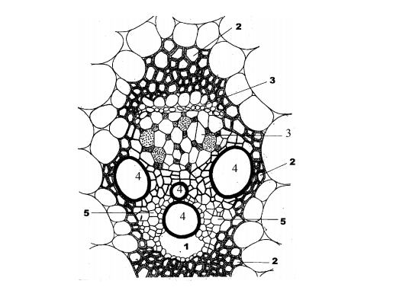

**Задание №2. Сопоставьте изображенную кость человека и отдел скелета, к которому она относится (Максимум 10 баллов).**

Изображение костей (даны не в масштабе):

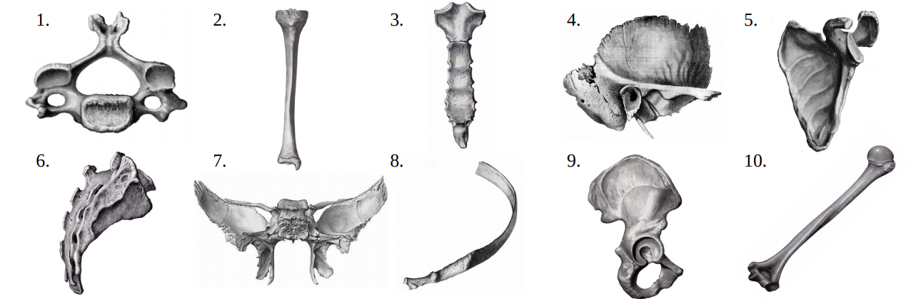

**Отделы скелета:** А. Череп Б. Пояс верхней конечности В. Пояс нижней конечности

Г. Свободная верхняя конечность Д. Свободная нижняя конечность Е. Осевой туловищный скелет

**Задание №3. Установите соответствие между видами амфибий (1–10) и местами обитания (А–Е), где преимущественно, вне сезона размножения, можно встретить их взрослых особей. [мах. 5 баллов]**

**Виды амфибий:**

1) серая жаба 2) квакша

3) шпорцевая лягушка4) чесночница

5) остромордая лягушка 6) протей

7) червяга 8) жерлянка

9) обыкновенный тритон 10) озёрная лягушка

**Места обитания:**

А) в воде и на берегу водоёмов

Б) только на суше

В) только в воде

Г) на суше, регулярно зарываясь в почву

Д) только в почве

Е) в кронах деревьев

|  |  |  |  |  |  |  |  |  |  |  |
| --- | --- | --- | --- | --- | --- | --- | --- | --- | --- | --- |
| **Вид** | **1** | **2** | **3** | **4** | **5** | **6** | **7** | **8** | **9** | **10** |
| **Места обитания** |  |  |  |  |  |  |  |  |  |  |